|  |
| --- |
| **霍尼韦尔 Honeywell XE70系列水地暖温控器** |
| **适用于2/4管制，可应用于控制阀门，或者风管风机中的阀门和风门** |

* 价 格： **¥ 396.00起**
* 品 牌： **霍尼韦尔 Honeywell**
* 累 计 售 出： **1887457件**

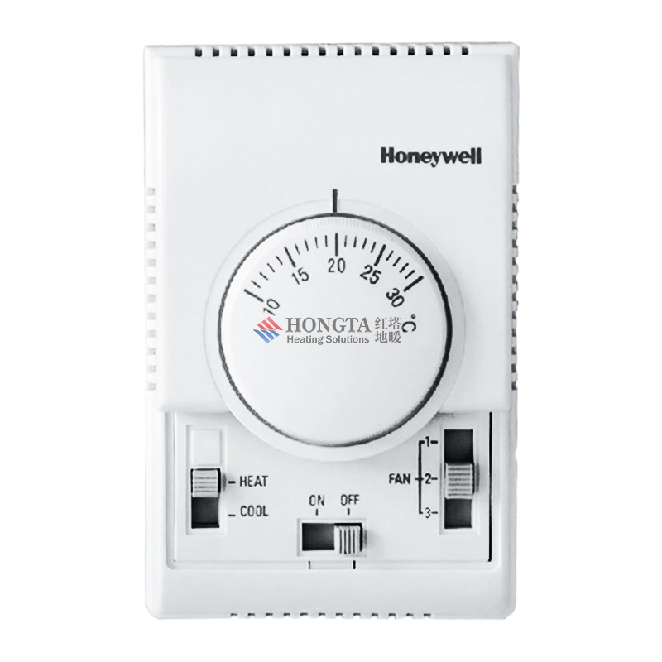  
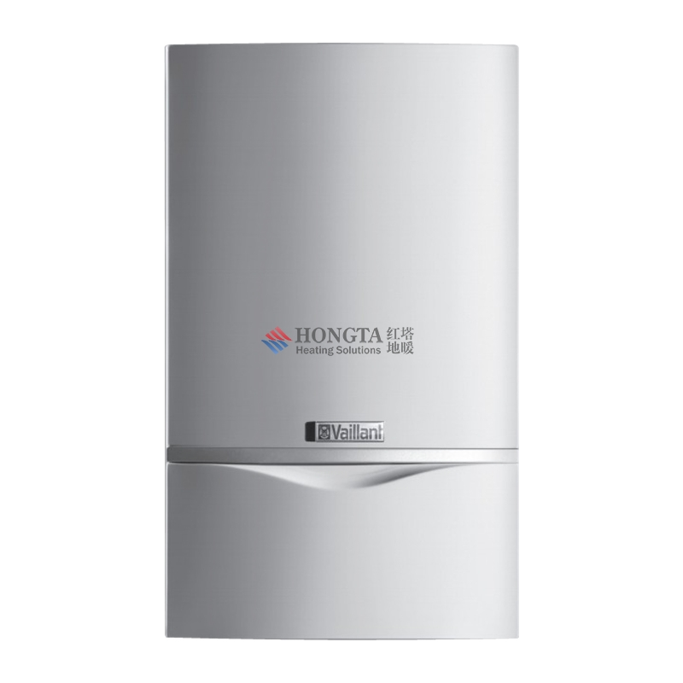  
  
  
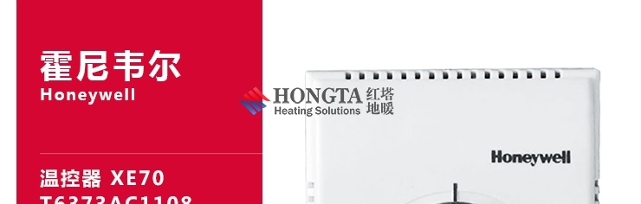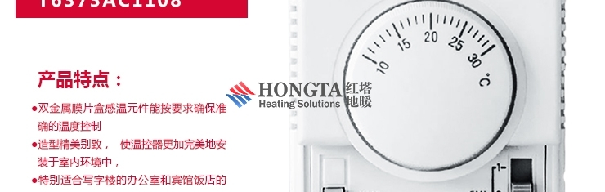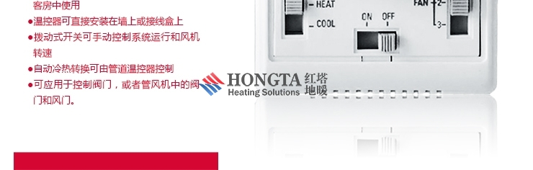  
  
  
技术参数

|  |  |
| --- | --- |
| **基本参数** | |
| 设定点范围： | 10-30℃，由面板上的拨盘设定 |
| 电源电压： | 220-240V,50-60HZ |
| 恒温器开关： | S.P.D.T |
| 性 能： | 预感器在20℃，50％负荷的误差为1℃ |
| 电流负载： | 4(2)A,220-240V |
| 标准负载： | 风机，冷热水阀和继电器 |
| 使用寿命： | 恒温器触点在220V，满负荷时，大于100,000次。手动操作开关大于6,000次 |
| 安 装： | 直接安装在墙面上或接线盒上 |

|  |  |  |
| --- | --- | --- |
| **产品型号** | **描述** | **包装数量** |

|  |  |  |
| --- | --- | --- |
| T6373AC1108 | 机械式/两管制阀/冷热/三档风机 | 1套 |

|  |  |
| --- | --- |
| **产品型号** | T6373AC1108 |

|  |  |
| --- | --- |
| **体积(长X宽X高)** | 15cm X 10cm X 5cm |
| **公斤** | 3 |

|  |  |
| --- | --- |
| **包装数量** | 1 |
| **产品描述** | 霍尼韦尔 Honeywell XE70系列水地暖温控器 T6373AC1108 机械式/两管制阀/冷热/三 |

包装清单  
  
水地暖温控器×1  
  
  
  
  
http://www.bjht.com.cn/upload_files/article/350/1_1409887530_7611204.jpg

* **1、功能应用：**

● 可控制一个风机与阀门的开／关，以控制所需要的温度，风机也可以由恒温器控制。在有些情况下，可以连续动转，或随恒温器循环运转。  
● 备有一个手动三速风机开关和一个系统总开关。  
● 冷热转换开关功能是通过操作恒温器面板上的冷热开关来完成。这个功能是通过使用风机盘管送水管道上的恒温器自动转换来实现的。

* **2、细节图：**

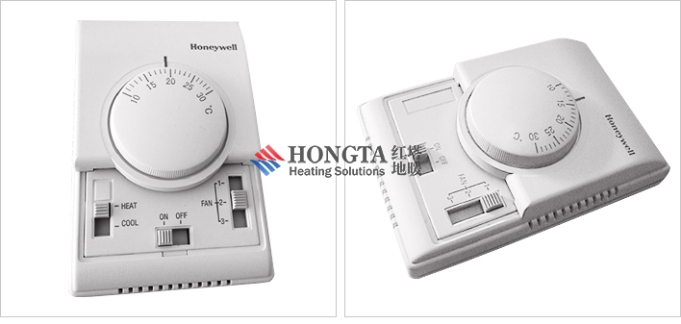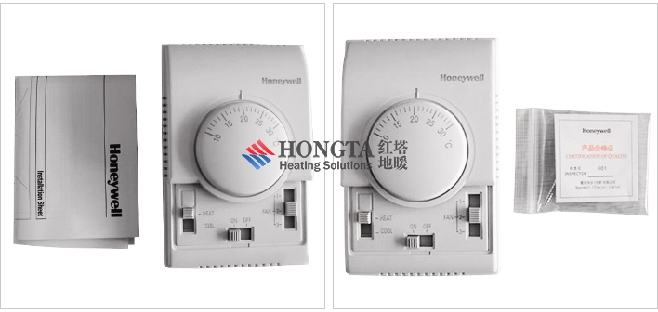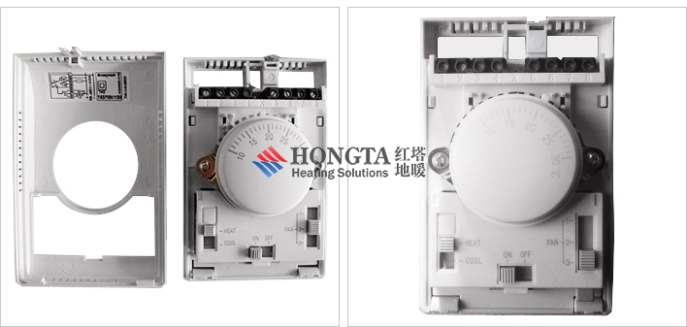

地暖品质

**超过125年的创新**

时光追溯到1885年，一个名为艾伯特布兹(Albert Butz) 的发明家获得了熔炉调节器和报警器的专利，并在美国明尼阿波利斯成立了布兹电子温度调节器公司。之后，他成功的研制出一种被其称为"风门挡板"的精巧装置，可以帮助室内温度自动调节。很多年来，霍尼韦尔的许多产品都是延伸了此类闭环系统设计。

1893年该公司更名为电子供热调节器公司(Electric Heat Regulator Co)。公司的首次广告投放即奠定了现在著名的恒温器。公司产品线不断扩大，所生产的电动马达也获得了第一台通过美国保险商实验室认证的专利。

**产品、研发**

明尼阿波利斯-霍尼韦尔调节器公司利用其科技和工程人才，实现了自身的转变，适应了时代的变迁。批量生产能力已相当成熟，一系列航空设备也拓宽了公司的产品组合。1942年，公司发明了电子自动驾驶仪，这一发明在后来的美国战事中发挥了至关重要的作用。

1953年，公司推出了 T-86 "Round" 恒温器，替代了块状矩形型号。该恒温器作为世界上最著名的设计之一，今天依然在生产，并被世界各地的家庭广泛使用。

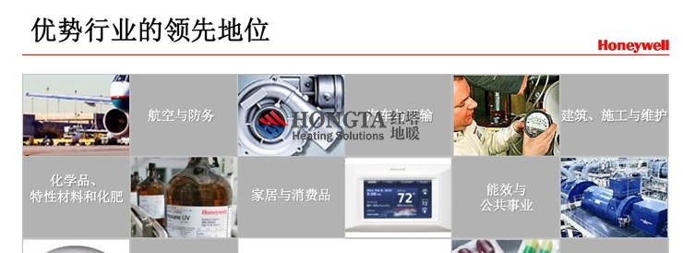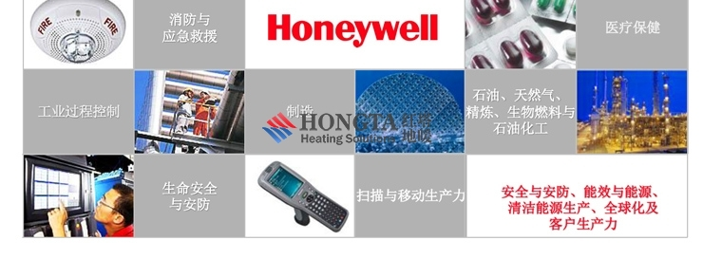

地暖品牌



**霍尼韦尔**是一家国际性从事自控产品开发及生产的公司，公司成立于一八八五，有超过百年历史的国际公司，一九九六年，被美国"财富"在杂志评为最受推崇的20家高科技企业之一。是一家销售额为333.7亿美元(2011年度)，在多元化技术和制造业方面占世界领导地位的跨国公司（500强排名280位）。

宗旨：以增加舒适感，提高生产力，节省能源，保护环境，保障使用者生命及财产从而达到互利增长为目的。为全球的楼宇，工业，航天及航空市场的客户服务。

霍尼韦尔在华的历史可以追溯到1935年。当时，霍尼韦尔在上海开设了第一个经销机构。1973年美国总统尼克松访华时，应中国政府之邀从十大领域推荐精英企业来华推动两国双向交流，并促进中国的现代化建设。其中炼油石化领域唯一被选中推荐给中国政府的美国环球油品公司，正是霍尼韦尔旗下的子公司。

80年代的改革开放成为了霍尼韦尔融入中国经济发展的又一个新起点，作为首批在北京设立代表处的跨国企业，霍尼韦尔在彼时开始了一系列的高品质投资。目前，霍尼韦尔四大业务集团均已落户中国，旗下所辖的所有业务部门的亚太总部也都已迁至中国，并在中国的20多个城市设有多家分公司和合资企业。目前，霍尼韦尔在中国的投资总额超10亿美金，员工人数超过12,000名。